
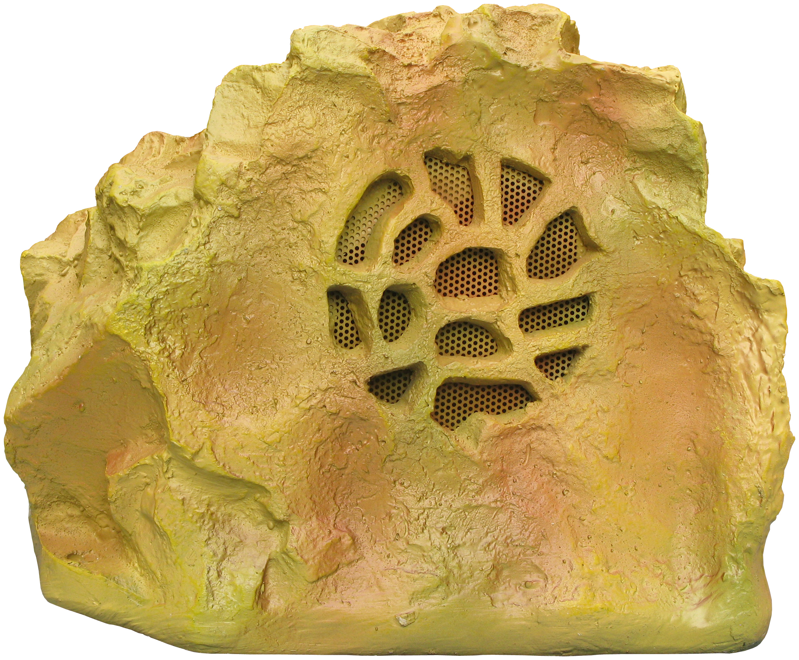
公共广播系列
仿真草地石头音箱S-630
使用说明:
承蒙选用T-KOKOPA系列产品, 所有T-KOKOPA产品出厂前均经严格测试,信守质量诚诺。T-KOKOPA广播
音箱广泛应用于酒店、商厦、超市、学校、工厂、军营、大型会所、政府大楼、小区、宾馆、餐厅、休闲娱
乐等场所，是你理想的选择。为了方便你安装、调试和使用本产品，安装前请详细阅读本说明。

性能特点:
- 优质树脂制成，机械强度高，造型优美，置于室外草地，品味一流；
- 采用双面辐射设计，覆盖面更广；
- 工作电压70/100V，功率5～20W（多个配接端子），适应不同场合；
- 最大声压级102±2dB，有效频率范围80Hz～16kHz；
- 重6.57kg，着地稳重；
- 选用防水单元，寿命长，灵敏度高（95±1dB），声音清晰、明亮。

外形尺寸: 安装基座:
40cm
2-￠80mm
28cm
33.1cm

安装方法:
- 在安置点预先浇注一个混凝土基座，其中埋设2根直径为8mm的螺栓，螺栓高出基座平面3mm（螺栓间
距见上图）；
- 连接音频广播传输线，根据实际功率需要按下选择合适端子连线；
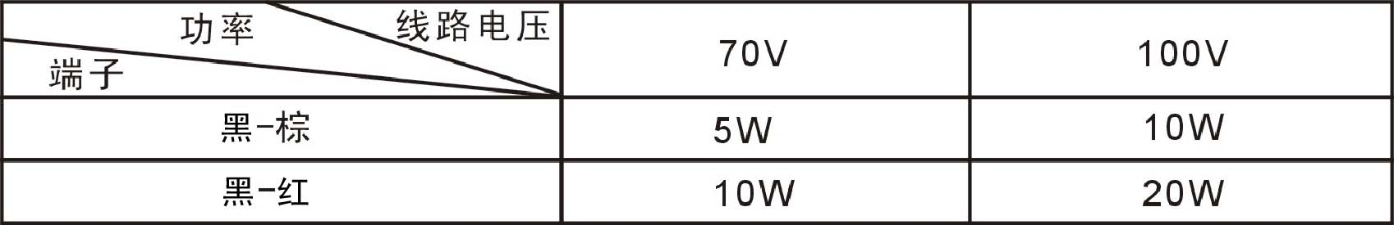
- 将音箱用螺帽固定在基座上；
- 最后，检查安装是否牢固可靠。

